|  |  |
| --- | --- |
| **Nombre del curso:** | Operativo de Seguridad |
| **Nombre del participante:** |  |
| **Nombre del instructor:** | Ing. José Gaona Rubio |
| **Fecha:** |  |

**ACTIVIDADES DE APRENDIZAJE**

**ACTIVIDAD 1**

**PROPÓSITO:** Reafirmar los aprendizajes adquiridos en el curso.

**INSTRUCCIONES:** Lea con atención las instrucciones y conteste los siguientes reactivos, subrayando la respuesta correcta.

[](http://www.google.com.mx/url?sa=i&rct=j&q=&esrc=s&source=images&cd=&cad=rja&uact=8&ved=0ahUKEwjMqvfAqKXLAhUCu4MKHU0KARwQjRwIBw&url=http://www.anderss.cl/emprende/1/Empresa-en-un-Dia&psig=AFQjCNE475KN8ynKpzaWBchvi955rCb0JQ&ust=1457121926492965)1.- ¿Cuál es la función del guardia de seguridad?

1. Proteger y las salvo guardar instalaciones, los bienes y el factor humano de la empresa.
2. Hacer rondines, reportes y cuidar las instalaciones.
3. Evitar robos, no permitir la entrada a personas ajenas y reportar incidentes dentro y fuera de la empresa.

d) Mantener el orden dentro y fuera de la empresa.

2.- ¿Que es la vigilancia?

1. [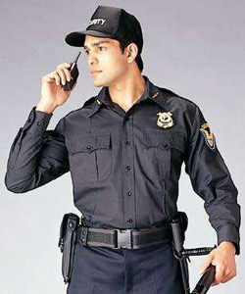](http://www.google.com.mx/url?sa=i&rct=j&q=&esrc=s&source=images&cd=&cad=rja&uact=8&ved=0ahUKEwj3qOKisqXLAhUEnIMKHenFAh0QjRwIBw&url=http://www.elrastro.cl/buscador/guardia.html&bvm=bv.115339255,d.amc&psig=AFQjCNH6iOqJ1NOXR9Hew-ePzvaRudy6_A&ust=1457124564775607)Actos desarrollados por una o varias personas con los apoyos adecuados y el equipo necesario para proporcionar protección a instalaciones, casas habitación, lugares de recreo, etc.
2. Actos desarrollados por personas de la comisión de seguridad & higiene.
3. Actos desarrollados por el equipo de trabajo de todos los departamentos.
4. Acto desarrollado por el ladrón para planear bien su robo.

[](https://www.google.com.mx/url?sa=i&rct=j&q=&esrc=s&source=images&cd=&cad=rja&uact=8&ved=0ahUKEwisrf3r6KXLAhWKnIMKHeiCByMQjRwIBw&url=https://anticule.wordpress.com/tag/ladron/&bvm=bv.115339255,d.amc&psig=AFQjCNGPxvG1LHK2HUnfgEhjb_y39C4uZg&ust=1457139175111801)

3.- ¿Cuáles son las 4 tácticas que usa el ladrón?

1. Observa, planea, ve la oportunidad y ejecuta.
2. Planea, observa, ve la oportunidad y ejecuta.
3. Ve la oportunidad, Observa, planea y ejecuta.
4. Planea, ejecuta, ve la oportunidad y observa.

**ACTIVIDAD 2**

**PROPÓSITO:** Reafirmar los aprendizajes adquiridos en el curso.

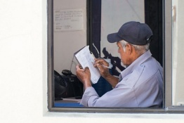**INSTRUCCIONES:** Lea con atención las instrucciones y conteste los siguientes reactivos, uniendo con una línea, el número de la izquierda con la imagen de la derecha.

**[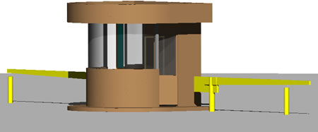](http://www.google.com.mx/url?sa=i&rct=j&q=&esrc=s&source=images&cd=&cad=rja&uact=8&ved=0ahUKEwjxkpiUuqXLAhWGs4MKHdXwDiMQjRwIBw&url=http://www.bibliocad.com/biblioteca/caseta-de-vigilancia_10562&psig=AFQjCNE3CMSGagKd0nD8PMFTS6TyCFJ13w&ust=1457126690615533)**

**1.- Rondin**

**[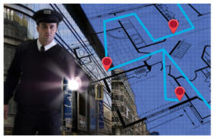](https://www.google.com.mx/url?sa=i&rct=j&q=&esrc=s&source=images&cd=&cad=rja&uact=8&ved=0ahUKEwjKkdKO46XLAhXCmoMKHR1uDhoQjRwIBw&url=https://www.enaikoon.com/es/blog/&bvm=bv.115339255,d.amc&psig=AFQjCNEdjAwdDnZd3wLka3kGcSTIbwIebQ&ust=1457137670321057)**

**2.- Caseta de vigilancia**

**[](https://www.google.com.mx/url?sa=i&rct=j&q=&esrc=s&source=images&cd=&cad=rja&uact=8&ved=0ahUKEwisrf3r6KXLAhWKnIMKHeiCByMQjRwIBw&url=https://anticule.wordpress.com/tag/ladron/&bvm=bv.115339255,d.amc&psig=AFQjCNGPxvG1LHK2HUnfgEhjb_y39C4uZg&ust=1457139175111801)3.- Reportes**

**4.- Ladrón**

**[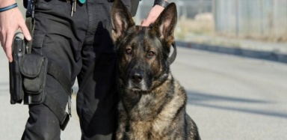](http://www.google.com.mx/url?sa=i&rct=j&q=&esrc=s&source=images&cd=&cad=rja&uact=8&ved=0ahUKEwjEi42xi6bLAhXKtoMKHfNzAe0QjRwIBw&url=http://www.huffingtonpost.es/2013/11/28/registro-drogas-instituto_n_4354180.html&psig=AFQjCNE-C6PVPFhLW4SR2ZOHpya5TJRebw&ust=1457148499502322)**

**5.- Medios que utiliza la vigilancia.**

**6. Control e identificación de personas.**

**7.- El guardia no es un policía**

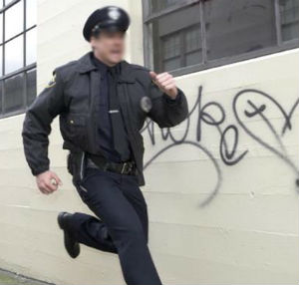

**ACTIVIDAD 3**

**PROPÓSITO:** Reafirmar los aprendizajes adquiridos en el curso.

**INSTRUCCIONES:** Lea con atención las instrucciones y conteste los siguientes reactivos.

Tomar una palabra de su lado izquierdo e ir llenando el recuadro naranja de su lado derecho con la palabra correcta.

**LA EMBESTIDURA DE UN GUARDIA DE SEGURIDAD**

[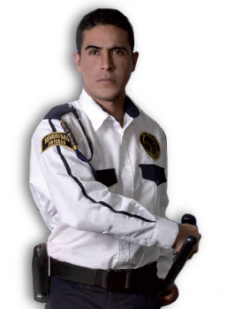](http://www.google.com.mx/url?sa=i&rct=j&q=&esrc=s&source=images&cd=&cad=rja&uact=8&ved=0ahUKEwi-6_a9-63LAhXHyIMKHZ0tBUwQjRwIBw&url=http://www.seguridadprivada.com.mx/&bvm=bv.116274245,d.amc&psig=AFQjCNH4MFf-s1b7tQ3Eu0qpt0AfWQ1eNw&ust=1457419121833706)

**GUARDIA**

* Honestidad
* Lealtad
* Discreción

. _______________

. _______________

. _______________

. _______________

. _______________

* Seriedad
* Cortesía
* Honradez
* Disciplina
* Paciencia

**ESCUDO:**

* Capacitación
* Consignas
* Controles

. _________________

. _________________

. _________________

. _________________

. _________________

* Manuales
* Procedimientos
* Políticas
* Reglamento
* Sistemas